ישיבה מס'/תאריך הישיבה 25.11.20

נוכחים: □ הדס תדהר □ ציפי בן ברוך □ מיטל אלקוקין □ מלכה הרץ □ אפרת אוחיון

מזכירת הוועדה: רחלי מור

דיון והחלטות:

סודר | פרטים
שירותי רפואה פנימית לקמפוס איתנים – פרופ' רות סטלניקוביץ – רות מספקת שירות של יעוץ פנימאי למטופלי קמפוס איתנים החל מ-אוגוסט 2019. עפ"י חוו"ד הגורם המקצועי האחראי על התחום (ד"ר איגור ברש) היא מספקת את השירות לשביעות רצוננו ואף תורמת מעבר ללימוד רופאים מתמחים ומשפרת את הידע. אושרה בפטור ממכרז עפ"י תקנה 3 (22). הועדה מאשרת מימוש זכות ברירה עפ"י תקנה 3 ג' עפ"י סעיף 2.2 בנספח ד' להסכם ההתקשרות עד ליום 31.12.21.

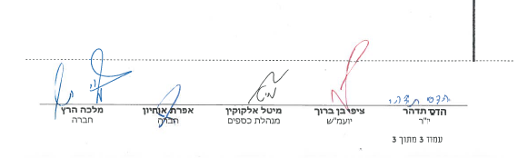
16-19

